# jenkins+ant+jmeter接口自动化的持续集成测试框架

1环境配置

在服务器上安装ant， java， jmeter并配置环境变量



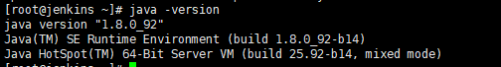

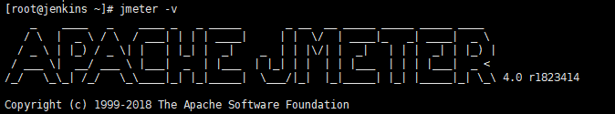

2创建脚本目录

1、jmeter_test文件夹下有result_log和script连个子目录和build.xml文件。

2、script目录用来存放jmeter脚本的。

3、build.xml文件是ant的核心配置文件。

4、result_log文件夹下有html和jtl两个子目录。

5、jtl目录用来存放jmeter生成的结果文件。

6、html用来存放最后生成的测试报告（html类型）

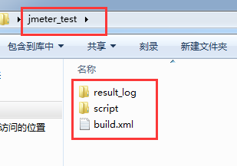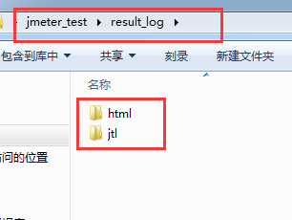

Bulid.xml文件解析

3脚本结构

1、完成一个Jmeter接口脚本，并保证是正确的，放在result_log/script/下。

3、将Jmeter所在目录下extras子目录里的ant-JMeter-1.1.1.jar复制到Ant所在目录lib子目录下

4、将jmeter.results.shanhe.me.xsl放到jmeter的extras目录下。

1. 修改jmeter目录下的bin/jmeter.properties,找到jmeter.save.saveservice.output_format,去掉注释并设置为xml。
2. Build文件详情

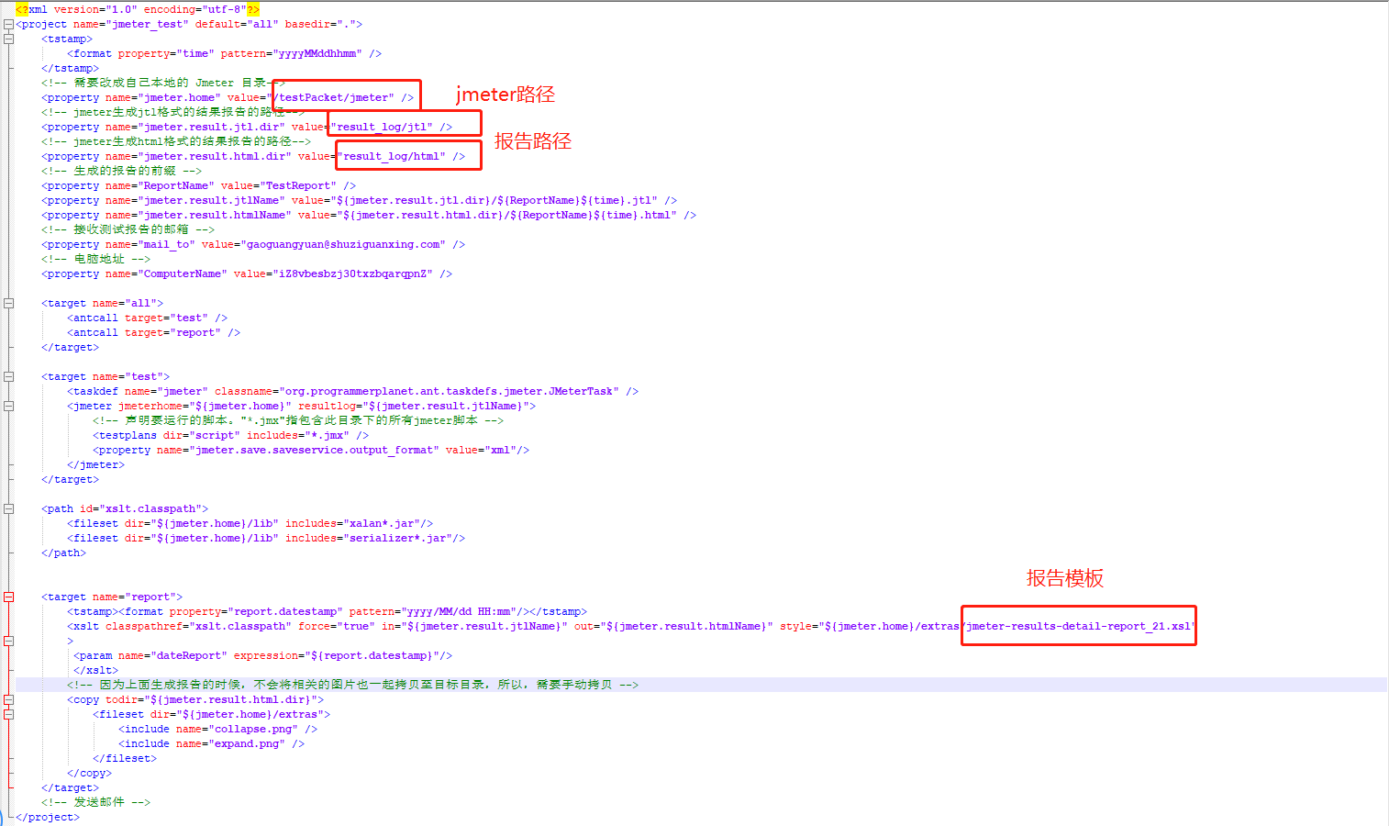

4jenkins部署

1下载插件 HTML Publisher Plugin

2下载插件 email extension plugin

3下载插件 ant plugin

4下载插件 Groovy plugin

